L 20 | 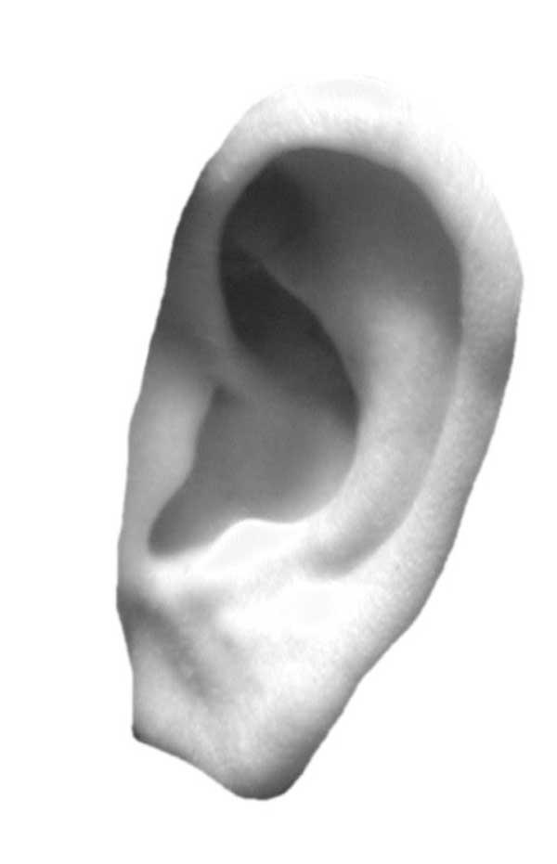 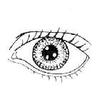on om on om 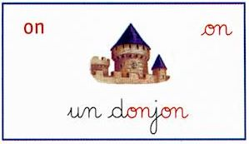  [ ]
J’associe les sons pour former des syllabes, puis des mots. | p + on = pon → un pompon r + on = ron → ronde  l + on = lon → nous allons t + on = ton → moutons  d + on = don → pardon n + on = non → canon  m + on = mon → monde v + on = von → savon  ch + on = chon → cochon s + on = son → ourson
Mécano : je m’entraîne à lire les syllabes. | mon non pon lon ron son chon don ton  rimon lanon mopon dompou tompi nivon chonsa
Je m’entraîne à lire des phrases (avec aide). | le salon – un monstre – les moucherons – onze – mon front –  le nombre – sa montre – la tombola – C’est sombre !  C’est mon ourson, son prénom est Alphonse.  Les garçons jouent au ballon et les filles font une ronde.  Léon est monté sur une table. Il est tombé et s’est fait mal  au menton !  Ton pantalon marron est tâché de confiture de melon.  Assis à l’ombre contre le tronc du chêne, nous comptons les moutons dans le pré.
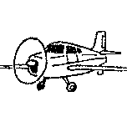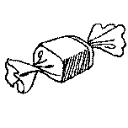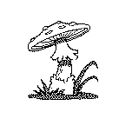
un avion un bonbon un champignon une trompette
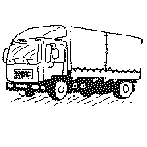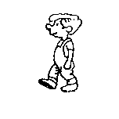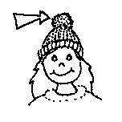
un camion un garçon un pompon une prison

